Министерство образования Республики Беларусь

Учреждение образования

БЕЛОРУССКИЙ ГОСУДАРСТВЕННЫЙ УНИВЕРСИТЕТ

ИНФОРМАТИКИ И РАДИОЭЛЕКТРОНИКИ

**Отчёт**

к лабораторной работе №8

на тему

**«Unit тестирование с JUnit»**

Выполнил: студент гр.814303

Астапкович М.И.

Проверил: Лыщик А. П.

Минск, 2020

**Цель:** целью настоящей лабораторной работы является знакомство и освоение практических навыков unit тестирования java приложений с использованием библиотеки JUnit.

**Задание:** в рамках лабораторной работы требуется дополнить проект maven из прошлой лабораторной работы несколькими тестами основных методов приложения (разбор xml файла, работа с моделями, расчёт характеристик).

**Теоретические сведения и ход работы:**

JUnit тест представляет собой метод, содержащийся в классе, который используется только для тестирования. Класс, как правило, называется так же, как и класс, который он тестирует с +Test в конце. Например, Structure→ StructureTest. Система сборки Maven автоматически включает такие классы в тестовую область. По сути этот класс и называется тестовым.

Базовые аннотации:

@Test — определение данного метода в качестве тестируемого (по сути — метод, помеченный данной аннотацией и есть модульный тест);

@Before — помечается метод, который будет выполняться перед каждым тестом. Например, заполнение тестовых данных класса, чтение входных данных и т. д.;

@After — ставится над методом, который будет вызывать после каждого теста (чистка данных, восстановление дефолтных значений).

Для создания теста нужно унаследовать тест-класс от TestCase, переопределить методы setUp и tearDown если надо, ну и самое главное — создать тестовые методы (должны начинаться с test). При запуске теста сначала создается экземпляр тест-класса (для каждого теста в классе отдельный экземпляр класса), затем выполняется метод setUp, запускается сам тест, ну и в завершение выполняется метод tearDown. Если какой-либо из методов выбрасывает исключение, тест считается провалившимся.

Тестовые методы должны быть public void, могут быть static.

Сами тесты состоят из выполнения некоторого кода и проверок. Проверки чаще всего выполняются с помощью класса Assert хотя иногда используют ключевое слово assert.

Для того, чтобы создать и выполнить тесты, в файле pom.xml необходимо подключить зависимость Junit.

В результате выполнения работы были созданы тесты, которые тестируют работу методов по разбору файла xml – StructureTest, по работе со статистикой – StatisticsReportTest, по работе с объявлением статусов заказов – OrdersAndStatusesTest.

Созданные тесты помещаются в соответствующую папку. Эта папка, лежащая в test/java, обязательно должна быть отмечена зеленым цветом, что будет означать, что в данной папке лежат тестовые классы, и при сборке проекта они не будут собираться в проект.

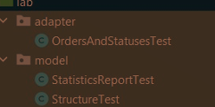

Для выполнения JUnit тестов проекта необходимо выполнить команду "mvn test" в командной строке в папке с проектом:

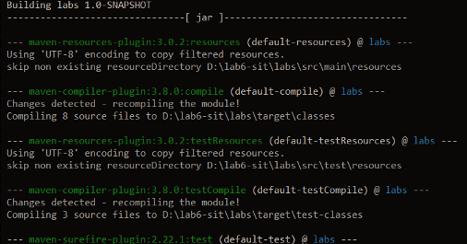

В результате были успешно выполнены 7 тестов основных методов из 3 классов проекта:

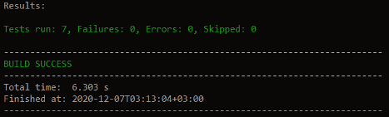

Вывод: в результате выполнения лабораторной работы мною были изучены и освоены практические навыки unit тестирования, разработаны несколько тестов основных методов приложения.